**企业车联网2.3.1**

**压测测试报告**

撰写 黄永雄

日期 2019-08-27

北京理工新源信息科技有限公司

**修订记录**

|  |  |  |  |  |  |
| --- | --- | --- | --- | --- | --- |
| **日期** | **版本号** | **修订说明** | **编制人** | **审核人** | **批准人** |
| 2019/8/27 | 1.0 |  | 黄永雄 |  |  |
|  |  |  |  |  |  |
|  |  |  |  |  |  |
|  |  |  |  |  |  |

目录

**第一章 引言** **5**

1.1 编写目的 5

1.2 定义 5

**第二章 测试目的** **5**

2.1 测试功能 5

2.2 性能要求 5

**第三章 测试工具与方案** **6**

3.1 测试工具 6

3.2 测试方案 6

**第四章 系统运行环境** **7**

4.1硬件环境 7

4.2软件环境 9

**第五章 测试结果与分析** **10**

5.1 测试结果与分析 10

5.2 测试总结 39

# 第一章 引言

## 1.1 编写目的

  本测试报告为企业车联网2.3.1.1，通过并发在线车辆数的场景，逐步对web进行并发操作的压力测试报告，目的在于总结这段时间的测试情况，阅读人员包括测试人员、开发人员、项目管理者。

## 1.2 定义

1） Jmeter: 性能压力测试工具；

2） 高并发32960直连压测模拟工具:国标32960终端直连并发压测工具，采用Golang 语言开发，具备单个模拟器模拟10万的能力。

# 第二章 测试目的

在部署的压力环境下，完成车辆在线数4万在线的测试场景，并完成以下需求：

## 2.1 测试功能

1）测试首页/大屏监控/地图监控/车辆实时状态/异常车辆监控/远程升级/远程控制/故障报警/统计分析这些模块是否正常访问，数据是否正常返回；

2）重点测试车辆列表，车辆销售信息，车辆运营信息，车辆补贴信息，车辆实时状态列表，统计分析各报表的查询、导出、批量更新和导入的功能是否正常访问；

## 2.2 性能要求

1）默认查询：小数据量的模块系统平均响应时间小于或等于6秒，大数据量的模块系统平均响应时间小于或等于30秒；

2）默认导出：小数据量的模块系统平均响应时间小于或等于15秒，大数据量的模块系统平均响应时间小于或等于60秒；

3）批量更新：主要是车辆列表、车辆销售信息和车辆运营信息，小数据量的批量更新系统平均响应时间小于或等于6秒，大数据量的批量更新，系统时间在各数据点的响应时间和极值；

4）在常规的操作情况下，监控Web的mysql服务器占用cpu不超过80%，内存使用率不超过80%；

5）针对Web常用功能在5-10分钟内进行50个用户并发操作：打开首页、查看车辆实时状态、查看车辆列表、查看当前报警提醒、查看报文、车辆列表导出、车辆补贴信息导出、各统计分析报表默认查询和导出，测试其功能是否正常，以及相应场景下的mysql服务器的cpu和内存占用情况；

小数据量：1-3000；大数据量：20000以及20000以上；

# 第三章 测试工具与方案

## 3.1 测试工具

1. 使用高并发32960直连压测模拟工具，需要准备好相应的vin和sim数据，然后登陆服务器执行该程序；

2）使用Jmeter压力测试工具编写接口脚本，主要是各页面的默认查询、批量导入和默认导出；

4）使用相关插件进行监控服务器资源的占用情况，主要是cpu与内存；

## 3.2 测试方案

1）首先使用高并发32960直连压测模拟工具，模拟汽车40000辆在线的测试场景，持续时间是整个压测期间；

2）在压测期间，首先进行各接口的功能回归，确定各页面的功能能正常访问，数据能正常返回，并获取相关接口的响应时间及极值；

3）在压测期间，重点测试车辆列表，车辆销售信息，车辆运营信息，车辆补贴信息，车辆实时状态列表，统计分析各报表的查询、导出、批量更新和导入的功能是否正常访问，并获取这些功能的响应时间，测试能支持多大的数据量查询、批量更新和导出以及监控mysql服务器的cpu和内存占用情况；

4）在压测期间，模拟50个用户在10分钟内进行查询，导出，新增和删除的并发操作，测试其功能是否正常，以及相应场景下的mysql服务器的cpu和内存占用情况；

# 第四章 系统运行环境

## 4.1硬件环境

1. 青岛平台硬件配置环境

|  |  |  |  |  |
| --- | --- | --- | --- | --- |
| **ip** | **操作系统** | **cpu** | **内存** | **硬盘** |
| 10.20.160.10 | centos6.5 | 4 Intel Core Processor | 8G | 100G |
| 10.20.160.11 | centos6.5 | 4 Intel Core Processor | 8G | 100G |
| 10.20.160.4 | centos6.5 | 8 Intel Core Processor | 32G | 700G |
| 10.20.160.5 | centos6.5 | 8 Intel Core Processor | 32G | 700G |
| 10.20.160.6 | centos6.5 | 8 Intel Core Processor | 32G | 1.1T |
| 10.20.160.7 | centos6.5 | 8 Intel Core Processor | 32G | 1.1T |
| 10.20.160.8 | centos6.5 | 8 Intel Core Processor | 32G | 1.1T |
| 10.20.170.10 | centos6.5 | 8 Intel Core Processor | 64G | 800G |
| 10.20.170.11 | centos6.5 | 8 Intel Core Processor | 64G | 600G |
| 10.20.170.12 | centos6.5 | 8 Intel Core Processor | 64G | 600G |
| 10.20.170.200 | centos6.5 | 32 Intel(R) Xeon(R) Silver 4110 CPU @ 2.10GHz | 254G | 128G+6T*12 |
| 10.20.170.201 | centos6.5 | 32 Intel(R) Xeon(R) Silver 4110 CPU @ 2.10GHz | 254G | 128G+6T*12 |
| 10.20.170.202 | centos6.5 | 32 Intel(R) Xeon(R) Silver 4110 CPU @ 2.10GHz | 254G | 128G+6T*12 |
| 10.20.170.203 | centos6.5 | 32 Intel(R) Xeon(R) Silver 4110 CPU @ 2.10GHz | 254G | 128G+6T*12 |
| 10.20.170.204 | centos6.5 | 32 Intel(R) Xeon(R) Silver 4110 CPU @ 2.10GHz | 254G | 128G+6T*12 |
| 10.20.170.4 | centos6.5 | 8 Intel Core Processor | 64G | 800G |
| 10.20.170.5 | centos6.5 | 8 Intel Core Processor | 64G | 800G |
| 10.20.170.6 | centos6.5 | 8 Intel Core Processor | 64G | 800G |
| 10.20.170.7 | centos6.5 | 8 Intel Core Processor | 64G | 800G |
| 10.20.170.8 | centos6.5 | 8 Intel Core Processor | 64G | 800G |
| 10.20.170.9 | centos6.5 | 8 Intel Core Processor | 64G | 800G |

1. 压力测试配置环境

|  |  |  |  |  |
| --- | --- | --- | --- | --- |
| **ip** | **操作系统** | **cpu** | **内存** | **硬盘** |
| 10.11.6.25 | centos6.5 | 8 | 32 | 100G |
| 10.11.6.26 | centos6.5 | 8 | 32 | 100G |
| 10.11.6.27 | centos6.5 | 8 | 16 | 100G |
| 10.11.6.28 | centos6.5 | 8 | 16 | 100G |
| 10.11.6.29 | centos6.5 | 8 | 64 | 250G |
| 10.11.6.11 | centos6.5 | 16 | 64 | 600G |
| 10.11.6.12 | centos6.5 | 16 | 64 | 600G |
| 10.11.6.13 | centos6.5 | 16 | 64 | 600G+2*4T |
| 10.11.6.14 | centos6.5 | 16 | 64 | 600G+2*4T |
| 10.11.6.15 | centos6.5 | 16 | 64 | 600G+2*4T |
| 10.11.6.16 | centos6.5 | 16 | 64 | 600G+4*4T |
| 10.11.6.17 | centos6.5 | 16 | 64 | 600G+4*4T |
| 10.11.6.18 | centos6.5 | 16 | 64 | 600G+4*4T |
| 10.11.6.19 | centos6.5 | 16 | 64 | 600G+4*4T |
| 10.11.6.20 | centos6.5 | 16 | 64 | 600G+4*4T |
| 10.11.6.21 | centos6.5 | 16 | 64 | 600G+4*4T |
| 10.11.6.22 | centos6.5 | 16 | 64 | 600G+4*4T |
| 10.11.6.23 | centos6.5 | 16 | 64 | 600G+4*4T |
| 10.11.6.24 | centos6.5 | 16 | 64 | 600G+4*4T |

## 4.2软件环境

|  |  |  |  |
| --- | --- | --- | --- |
| **序号** | **主机名** | **内网IP** | **部署的程序和软件** |
| 1 | cndept1tweb01 | 10.11.6.25 | admin |
| 大屏 |
| consul |
| openservcie |
| evsmc-base-service |
| data-access-service |
| 定时作业任务 |
| apiCenter |
| gateway |
| ws-service |
| 本地redis |
| 2 | cndept1tweb02 | 10.11.6.26 | canal-client |
| canal-server |
| data-access-service |
| apollo-portal |
| apollo-service |
| evsmc-base-service |
| 解锁接口 |
| 3 | cndept1tlbs | 10.11.6.27 | term_gb_svr |
| plat_gb_svr |
| plat_gb_cli |
| 4 | cndept1tredis | 10.11.6.28 | redis |
| ftp |
| 5 | cndept1tmysql | 10.11.6.29 | mysql |

# 第五章 测试结果与总结

## 5.1 结果与分析

### 5.1.1 43000辆车在线（没有并发web操作）

**1）Web首页情况：**录入车辆数55534辆，日活跃43764，车辆在线数为43408，另外实时监控中的在线车辆数也为43409，数据基本一致；

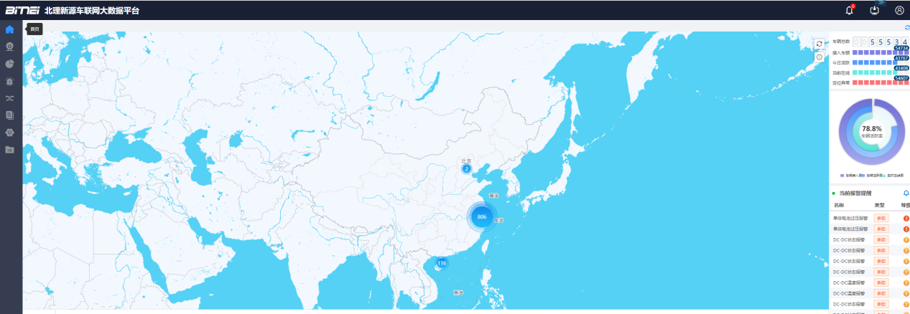

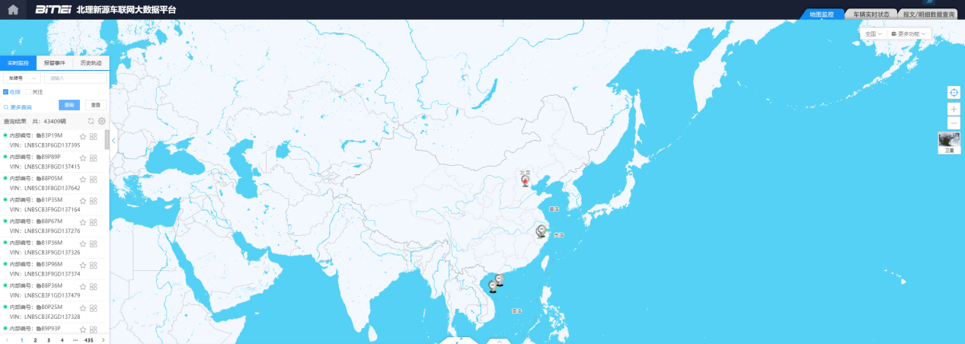

**2）查看前置机的通信链路情况：**成功连接数为42904，在并发测试时间内的数据一直保持稳定，说明前置机的连接正常，模拟在线车辆没有掉线。为何前置机的成功连接数和首页的在线车辆数不一致，是因为首页Web/实时监控的车辆在线数已经包括了转发到青岛平台的在线车辆数；

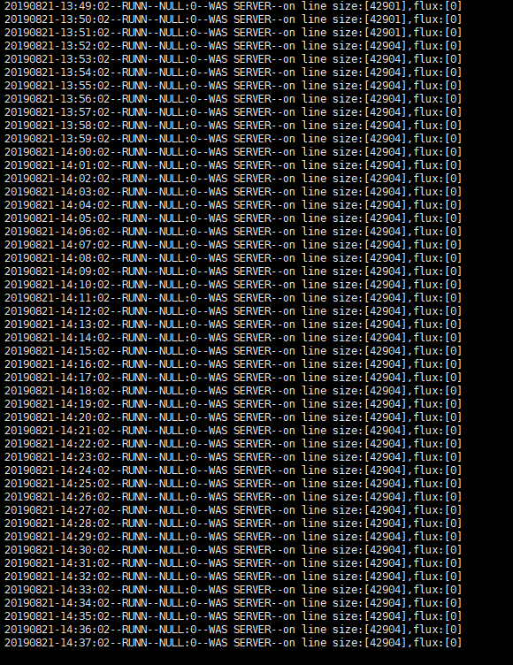

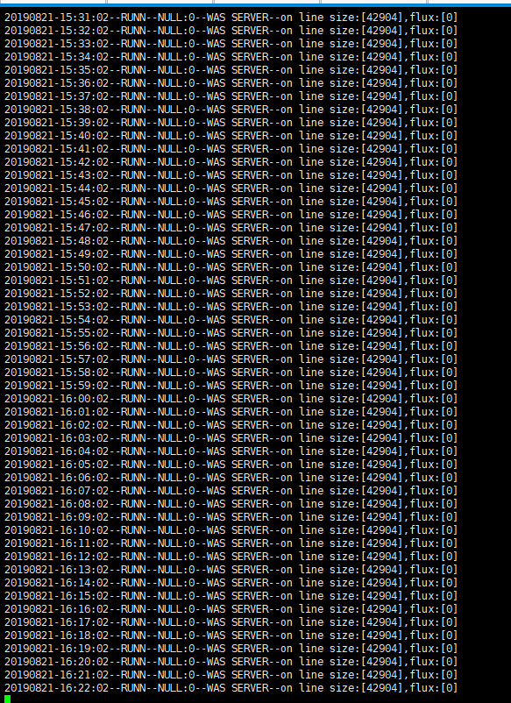

**3）报文抽查情况：**在13:59:27当前时间，抽查在线车辆LA6N6GA69GC400072的实时上送报文，可以查看到13:49：20分上送的报文后台已接收到，没有延迟；

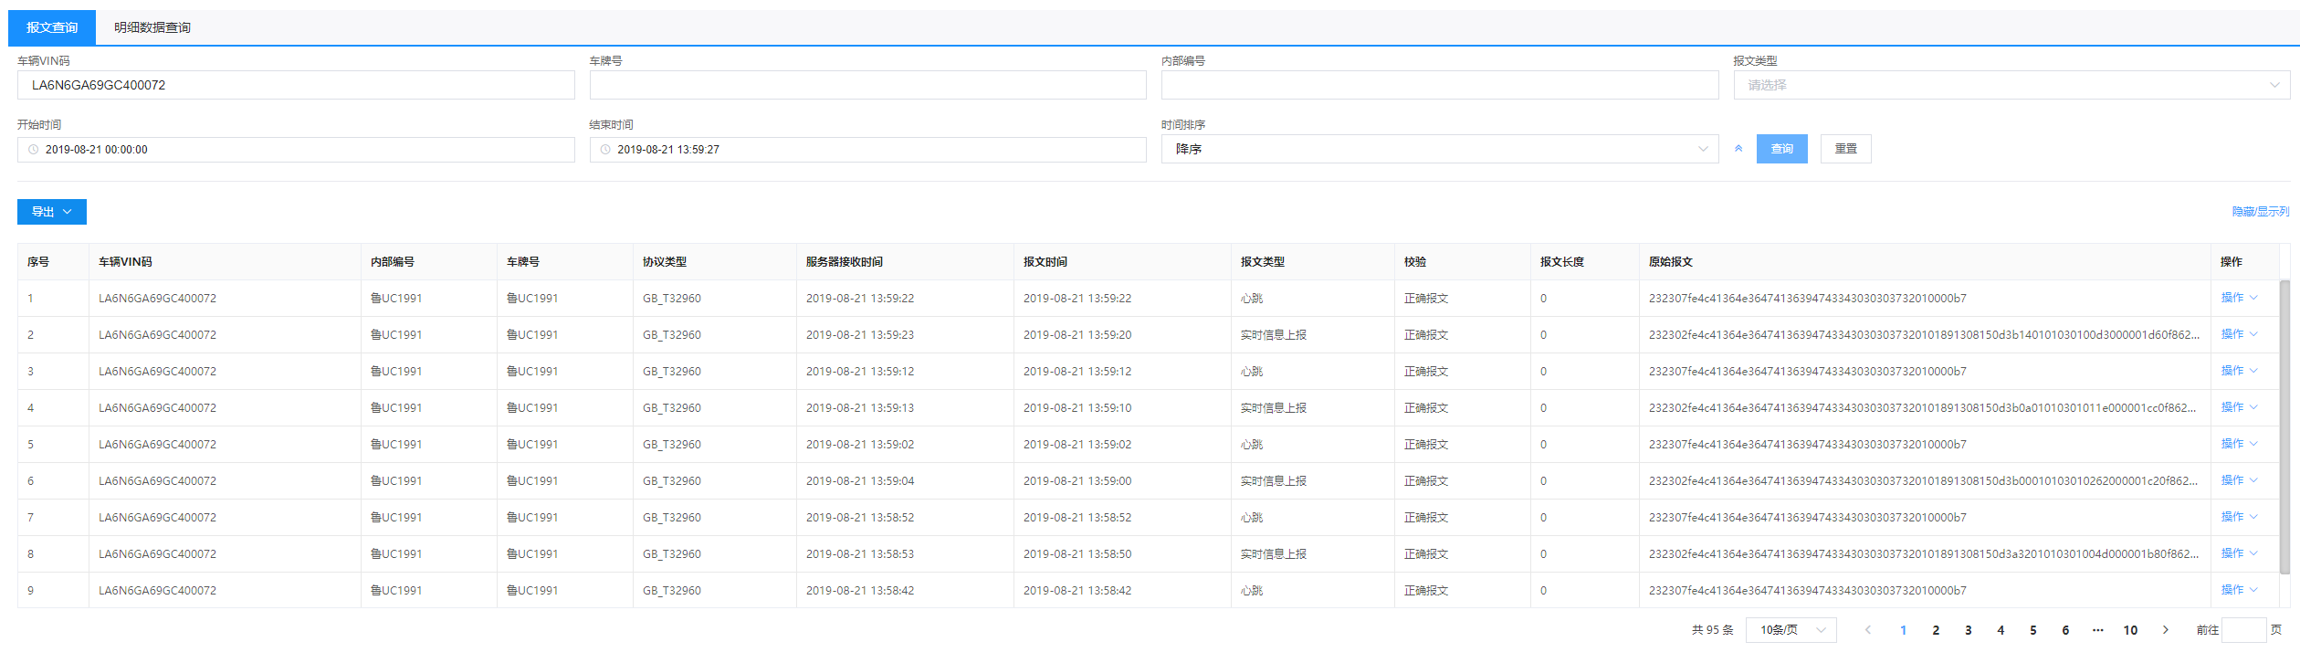

**5）各服务器CPU占用情况：**25、26、27、28和29服务器的CPU占用率不超过40%，25波动在10%，26波动在7%，27波动在5%，28波动在6%，29波动在20%。

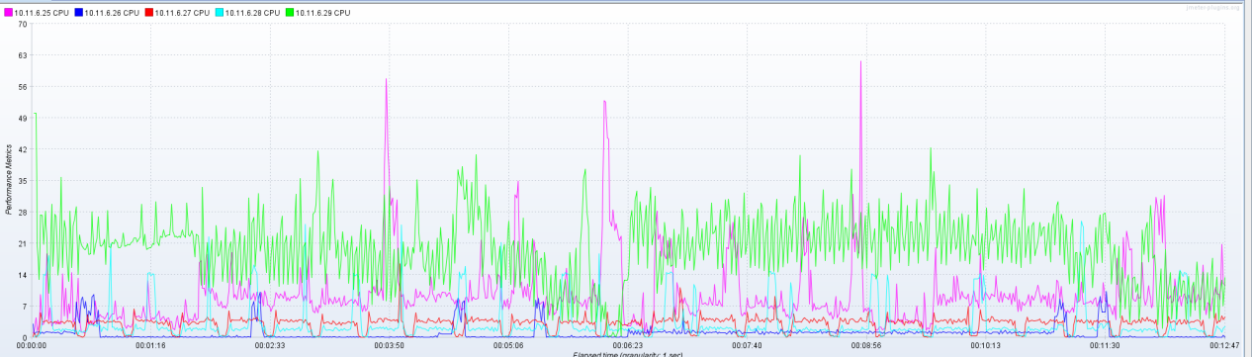

**6）各服务器内存占用情况：**25、26、27、28和29服务器的内存占用率不超过60%，25平均使用48%，26平均使用20%，27平均使用8%，28平均使用9%，29平均使用24%。

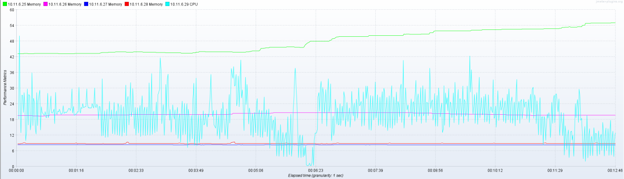

**7）各页面接口回归情况：**

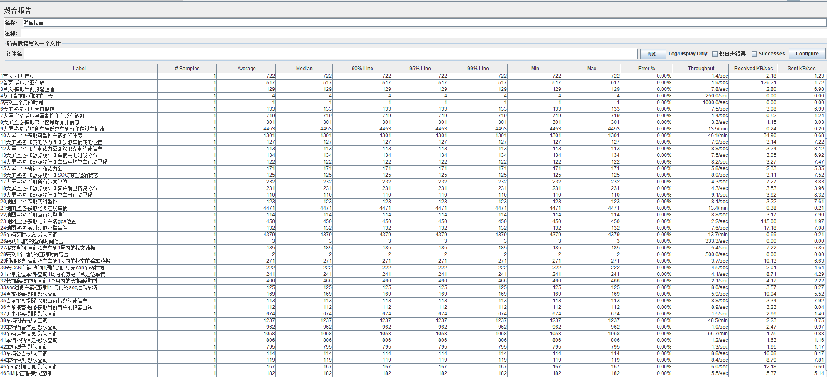

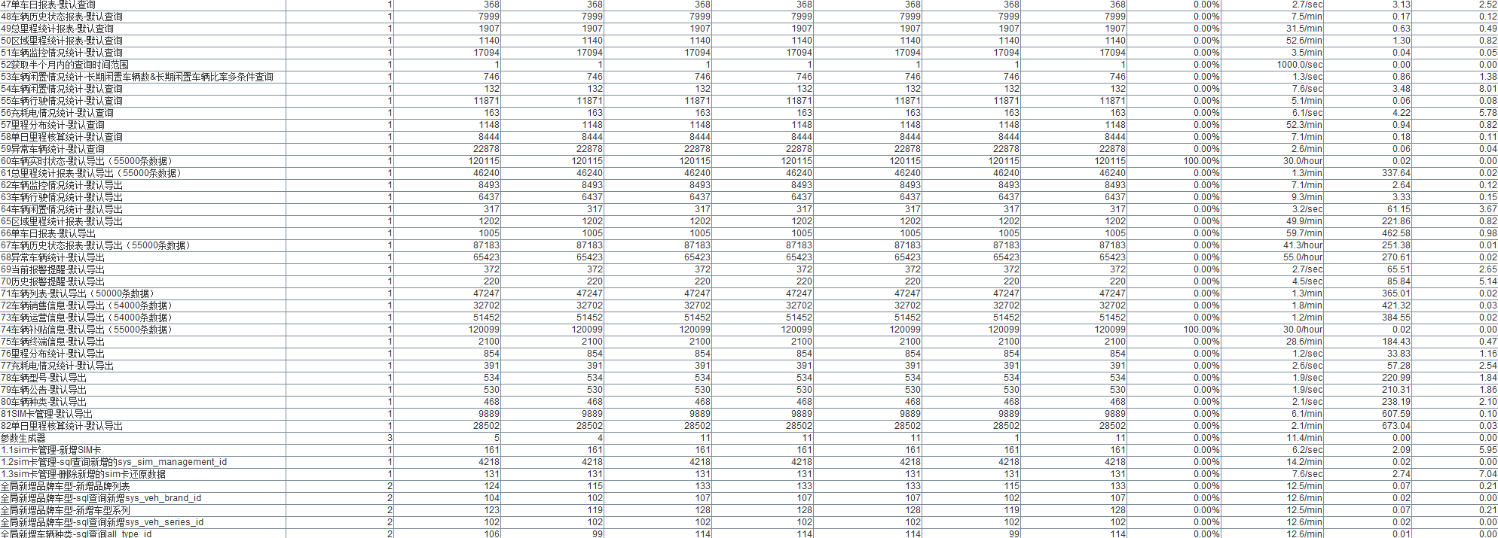

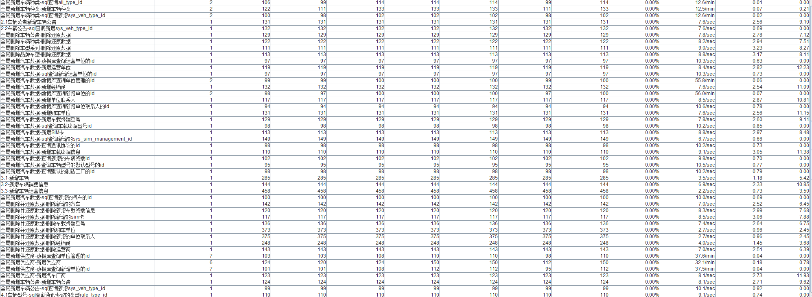

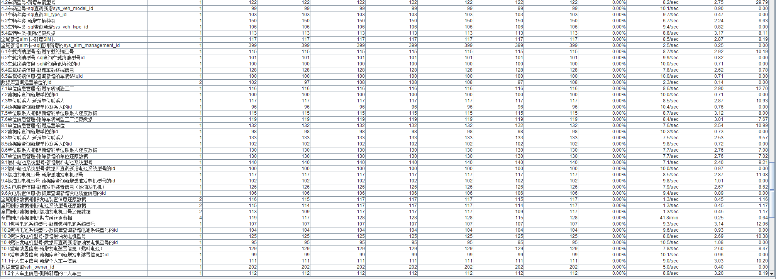

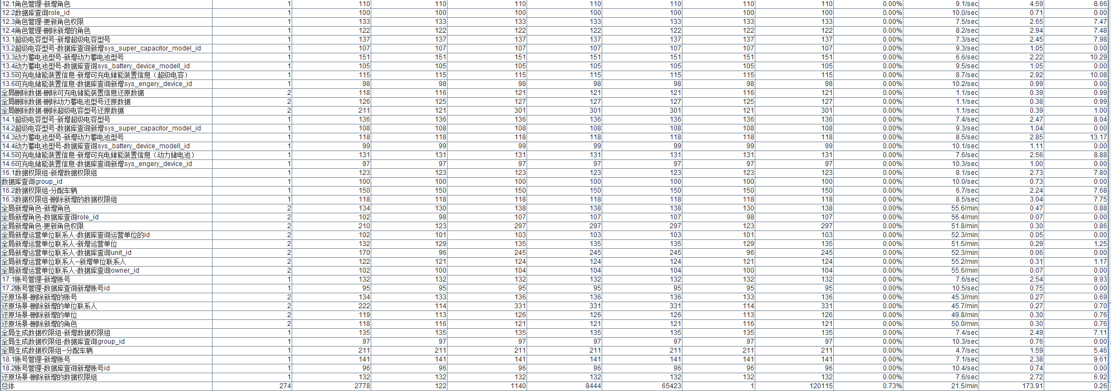

**接口响应时间超过10秒以上的有：**

车辆监控情况统计-默认查询： 17秒；

车辆行驶情况统计-默认查询：11秒；

车辆实时状态-默认导出（55000条数据）：120秒，已超时报错；

总里程统计报表-默认导出（55000条数据）：46秒；

车辆历史状态报表-默认导出（55000条数据）：87秒；

异常车辆统计-默认导出（54000条数据）：65秒；

车辆列表-默认导出（50000条数据）：47秒；

车辆销售信息-默认导出（54000条数据）：32秒；

车辆运营信息-默认导出（54000条数据）：51秒；

车辆补贴信息-默认导出（55000条数据）：120秒，已超时报错；

1. **批量更新情况：**

**车辆列表的批量更新3000辆车：**用时108秒，能成功更新；

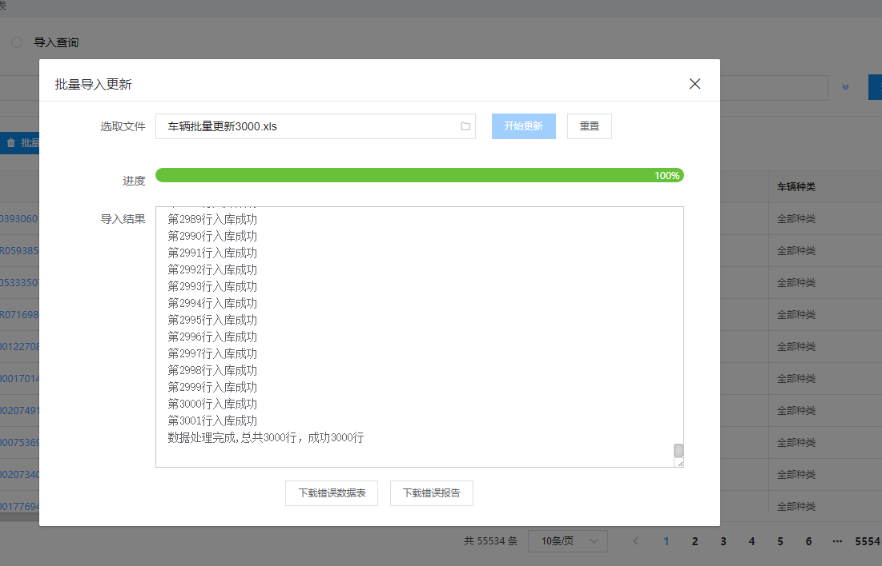

**车辆列表的批量更新6000辆车：**用时4.9分，能成功更新；

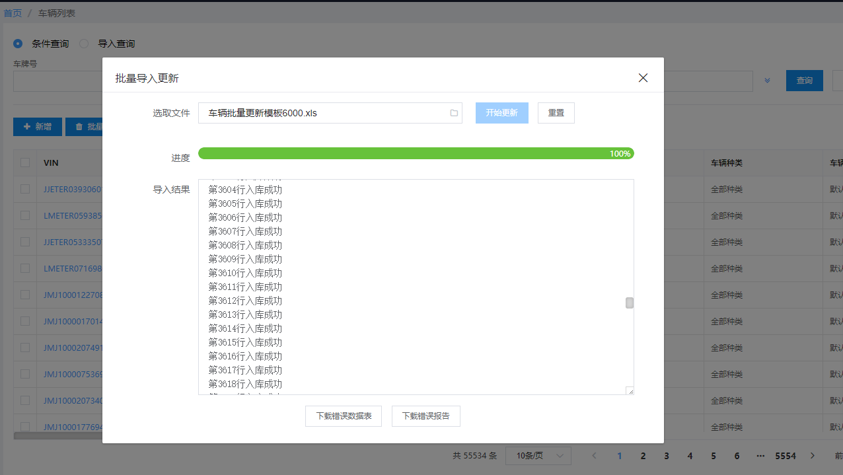

**车辆列表的批量更新9000辆车：**响应用时18分，能成功更新；

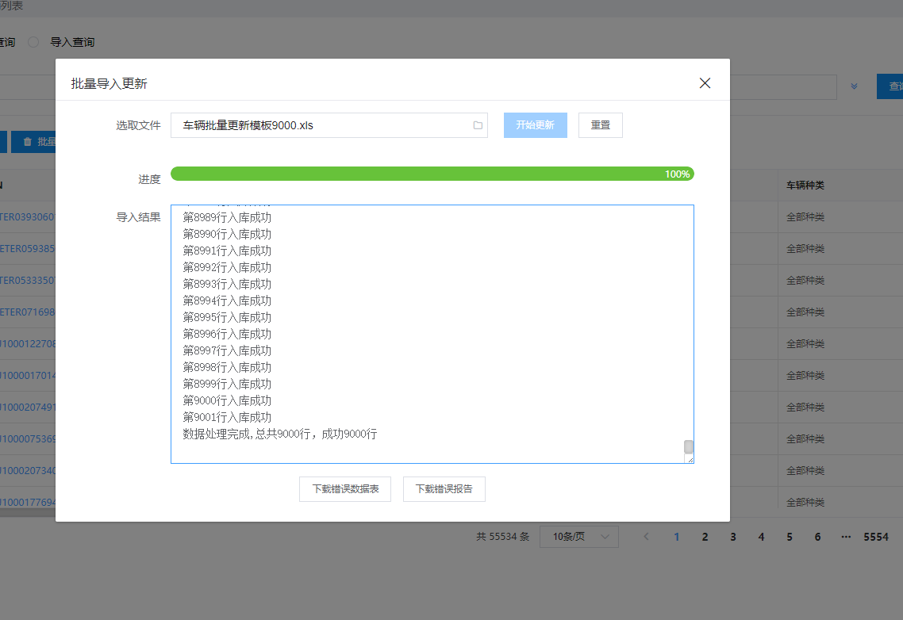

**车辆列表的批量更新12000辆车：**响应用时30分，能成功更新；

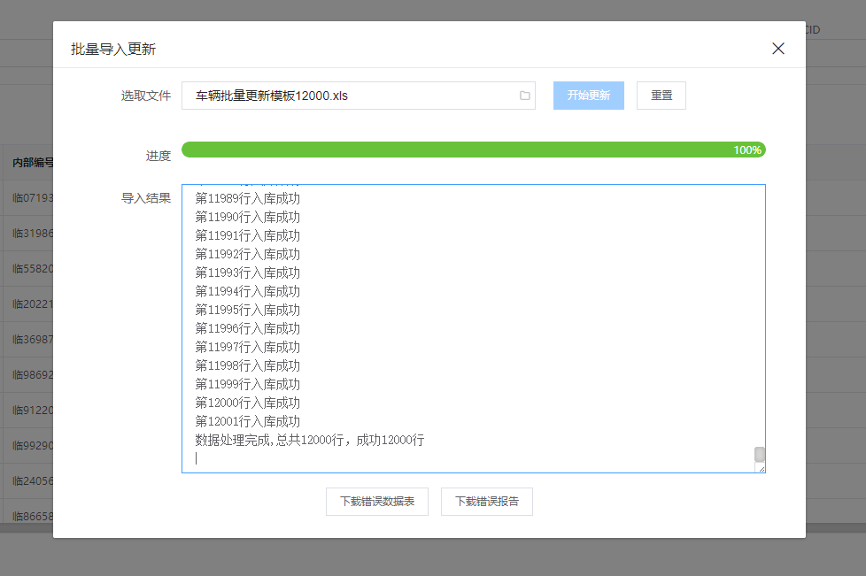

**车辆列表的批量更新22700辆车：**响应用时1h+，能成功更新；

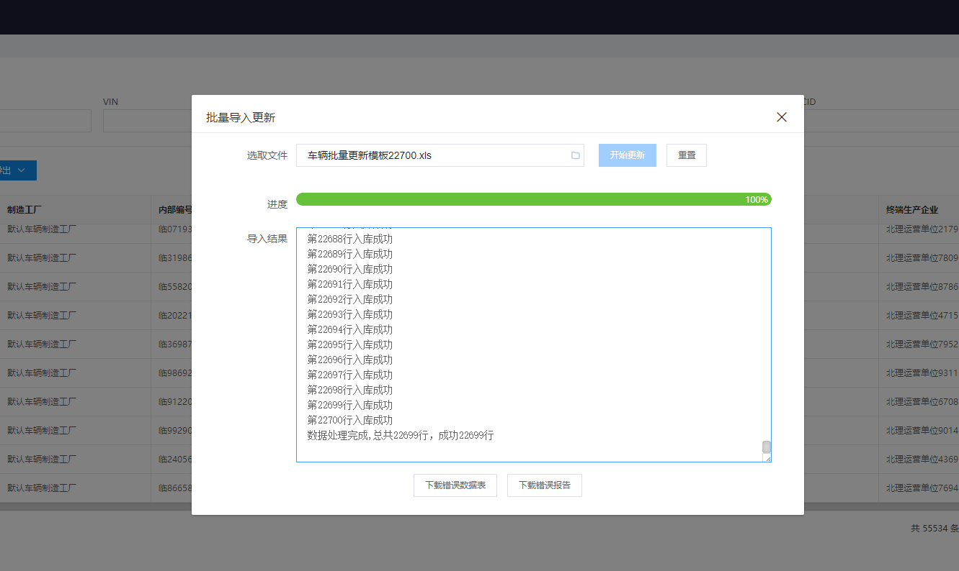

**车辆列表的批量更新54000辆车：**不能更新，文件大小已超过5MB；

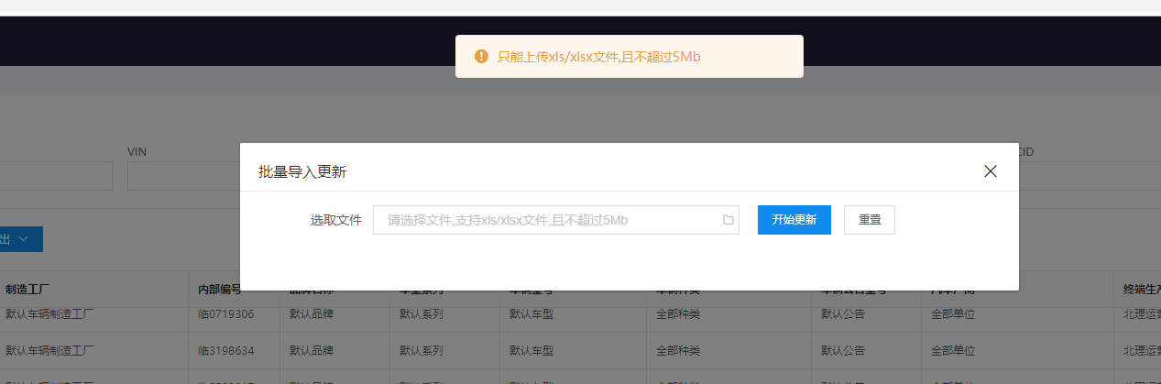



**车辆运营更新3000辆数据：**用时150秒，能成功更新；

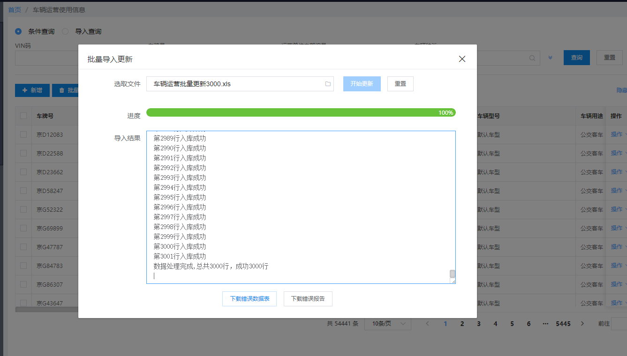

**车辆销售更新3000辆数据：**用时72秒，能成功更新；

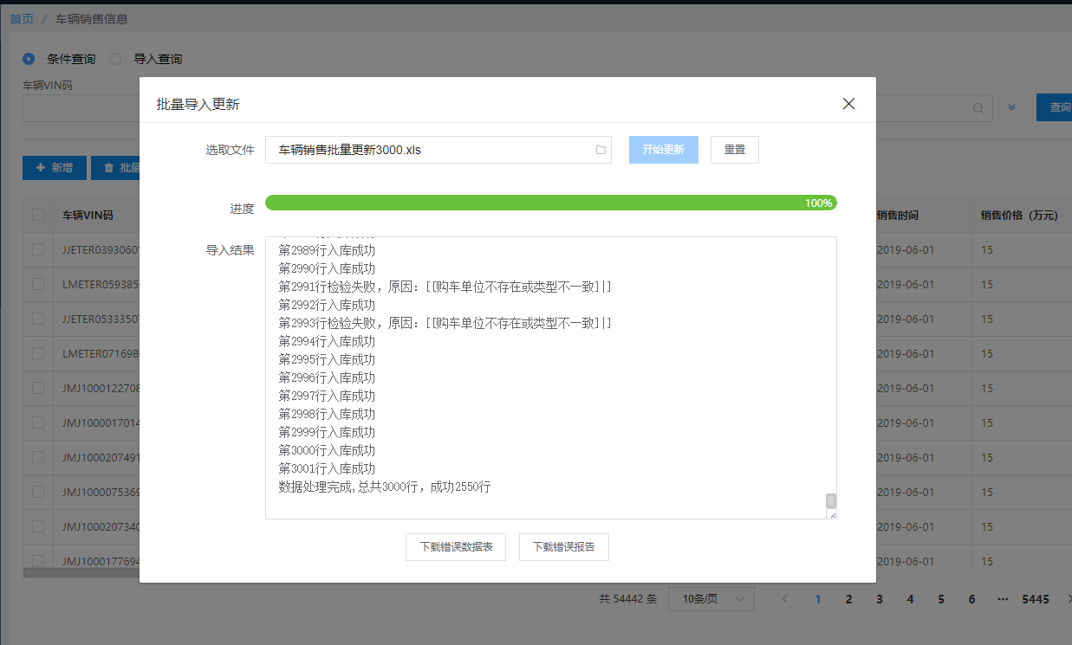

**车辆销售更新6000辆数据：**用时6分钟，能成功更新；

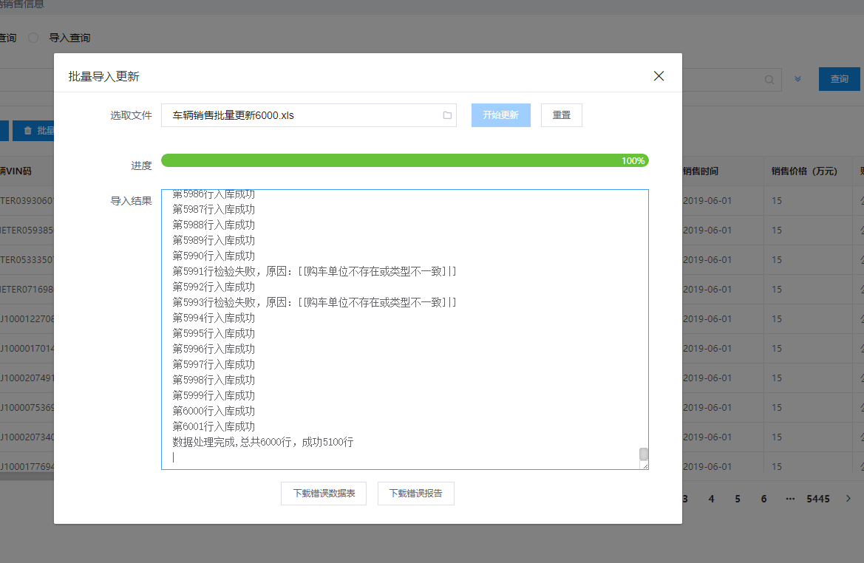

**车辆补贴信息更新3000辆数据：**用时1分钟，能成功更新；

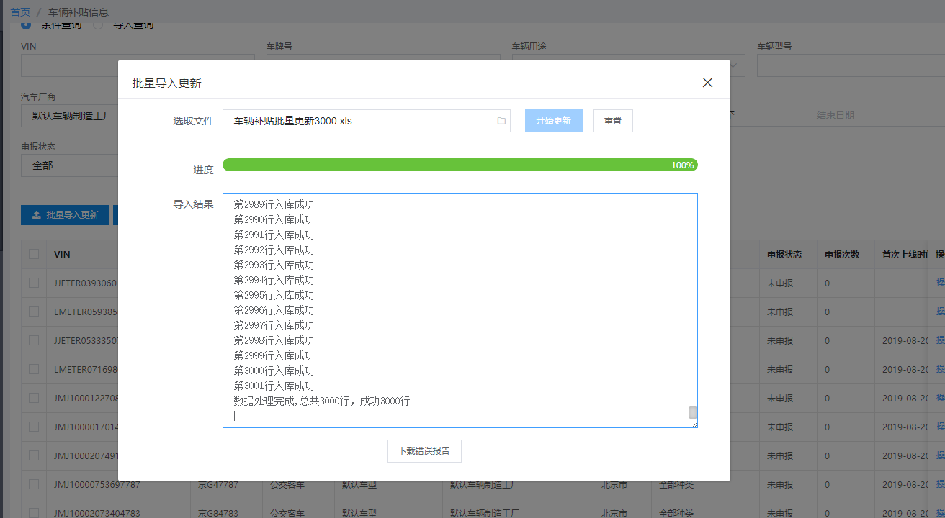

**车辆补贴信息更新6000辆数据：**用时2.5分钟，能成功更新；



**测试结果分析：**

**默认查询：**小数据量的模块系统平均响应时间基本都是小于6秒，其中大部分都是1秒内响应，而大数据量模块的查询都是20秒内响应，基本达到常规web查询操作的性能要求；

**默认导出：**小数据量的默认导出平均响应时间基本都是小于15秒。超出60秒的导出基本都是大数据量的，基本达到常规web导出操作的性能要求；而车辆历史状态报表的导出为87秒，异常车辆统计的导出为65秒，车辆实时状态的导出为120秒，车辆补贴信息的导出为120秒，数据都超出50000+。其中这四个大数据量模块都有离线下载，所以这4个模块在进行大数据量导出的时候，最好还是使用离线下载，因为车辆实时状态和车辆补贴信息的默认导出很可能会超时报错；

**批量更新：**以车辆列表的批量更新为准，3000条数据批量更新是2分钟内能更新完毕，6000条是5分钟内更新完毕，9000条是18分钟内更新完毕，12000条是30分钟内更新完毕，22700条是1小时以上。超过22700条无法进行更新，此时更新文件已经超出文件大小限制，同样车辆销售信息，车辆运营信息和车辆补贴信息的批量更新的3000条-22700条是可以更新成功，响应时间也是2分钟-1小时以上，上传条数会受上传文件大小的限制。

### 5.1.2 43000辆车在线（10分钟内并发50个web操作，同时进行查询导出新增操作）

10分钟内并发50个web操作，包括各查询接口，各导出接口和各新增删除接口，每个接口在10分钟内进行50个并发操作；

**1）首页情况：**录入车辆数55534辆，日活跃43797，车辆在线数为43479，另外实时监控中的在线车辆数也为43479，数据基本一致；

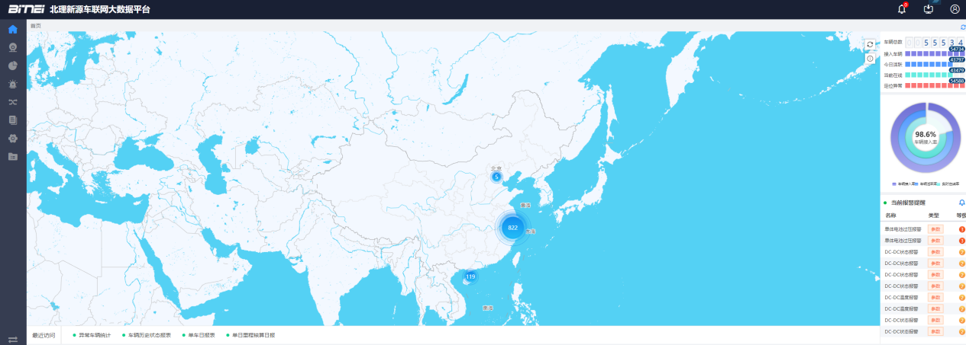

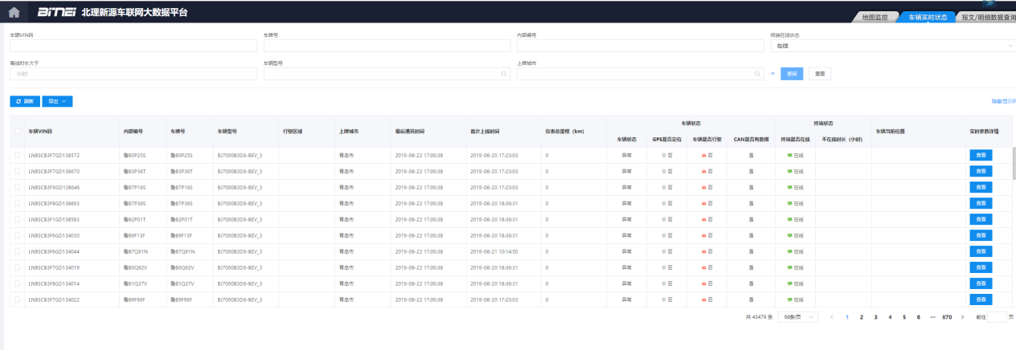

1. **查看前置机的通信链路情况：**成功连接数为42903，在并发测试时间内（13：42分到17：03）的数据一直保持稳定，说明前置机的连接正常，模拟在线车辆没有掉线。

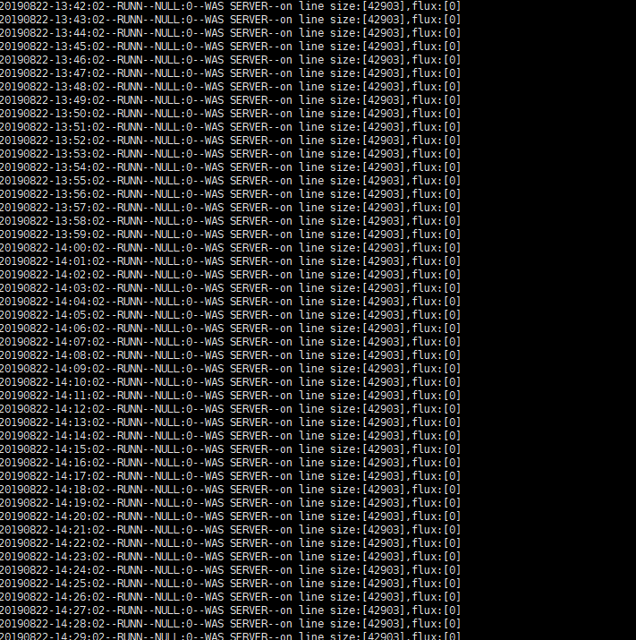

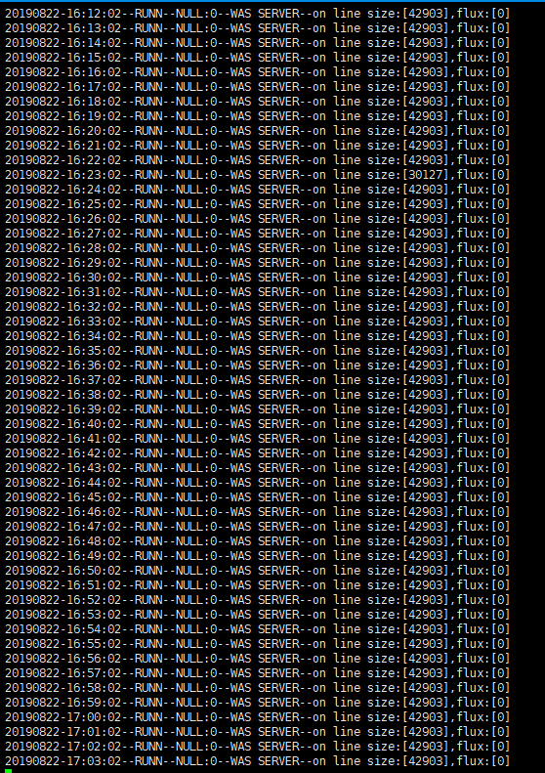

**3）报文抽查情况：**在17:06:28当前时间，抽查在线车辆LA6N6GA69GC400070的实时上送报文，可以查看到17:06:22分上送的报文后台已接收到，没有延迟；

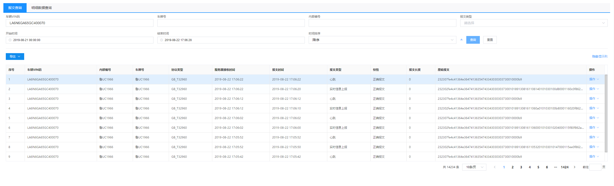

1. **各服务器CPU占用情况：**

25服务器的cpu不超过40%，波动在20%；

26服务器的cpu不超过10%，波动在5%；

27服务器的cpu不超过10%，波动在8%；

28服务器的cpu不超过10%，波动在5%；

29服务器cpu比较曲折，由于前面有大量并发的查询操作，导致cpu的占用达到100%，持续了十几分钟。当这些并发的查询操作完毕之后，进入大量并发的导出操作以及新增操作，服务器的资源得到释放，cpu占用率回落，波动在30%到50%，偶有瞬间值也上到80%和90%。

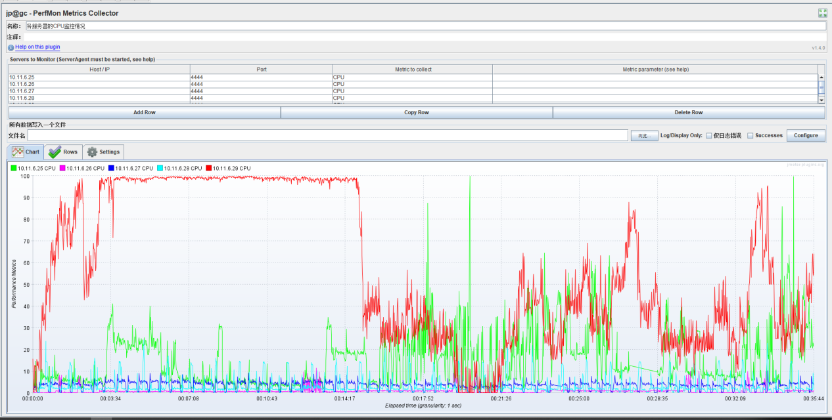

1. **各服务器内存占用情况：**

25服务器的内存一开始在60%，进入大量并发查询和导出操作后，稳定在78%-80%。；

26服务器的内存稳定在24%；

27服务器的内存随着压测的推进，从65%上升到72%；

28服务器的内存一直稳定在92%；

29服务器的内存比较曲折，由于前面有大量并发的查询操作，导致cpu的占用达到100%，持续了十几分钟。当这些并发的查询操作完毕之后，进入大量并发的导出操作以及新增操作，服务器的资源得到释放，内存占用率回落，波动在10%到50%，偶有瞬间值也上到80%和90%。

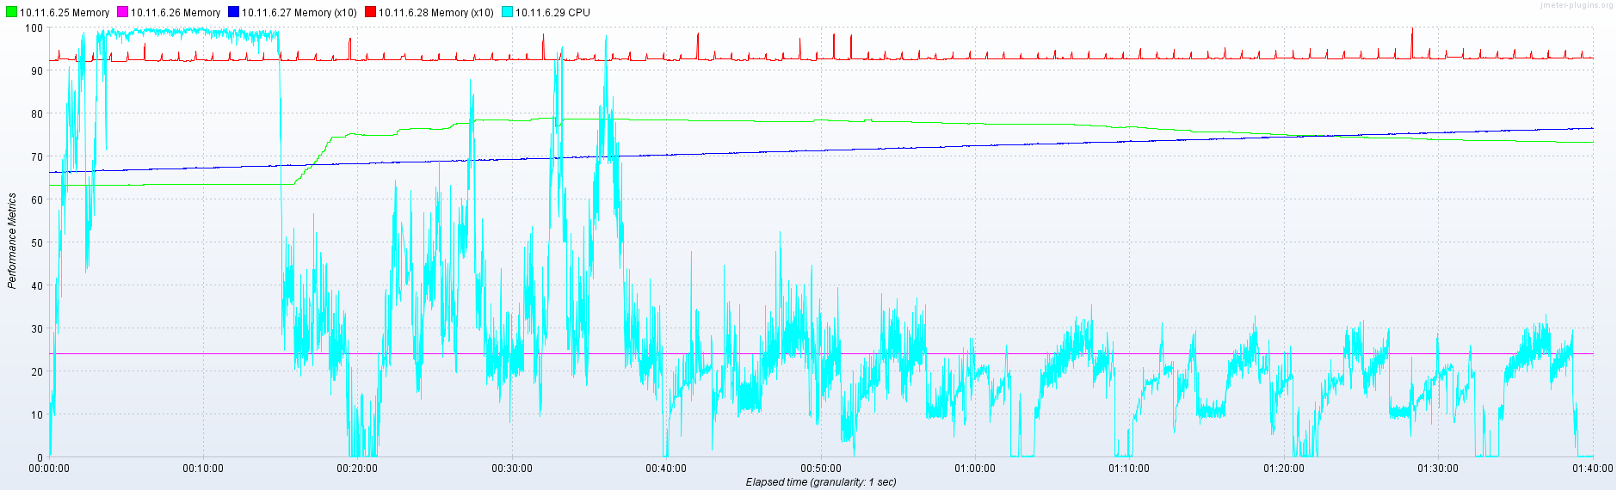

**7）各页面接口并发压力测试情况：**

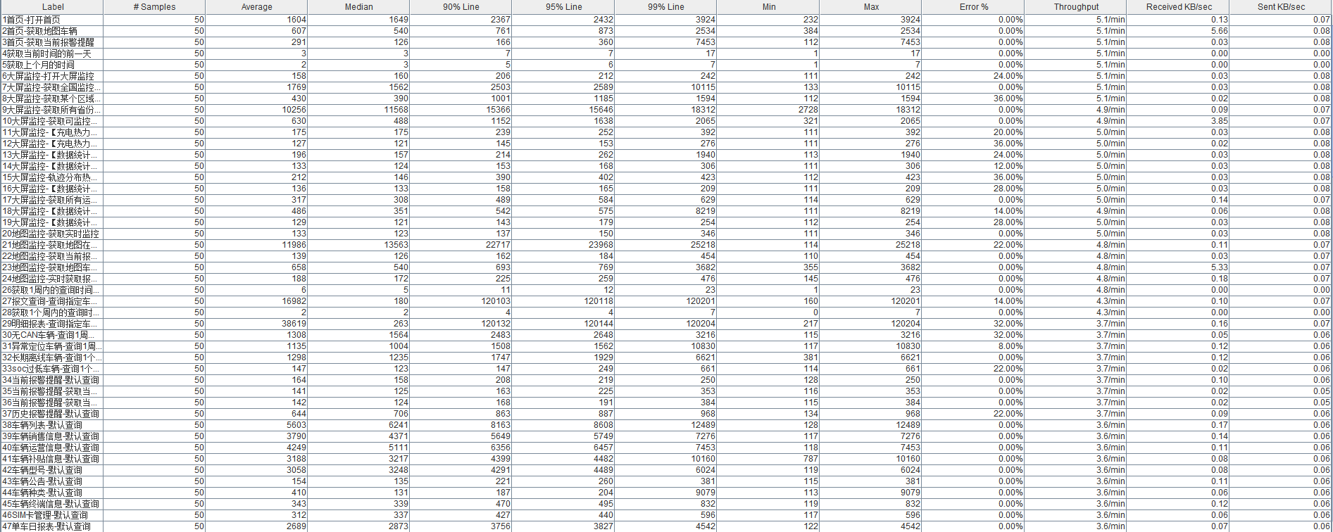

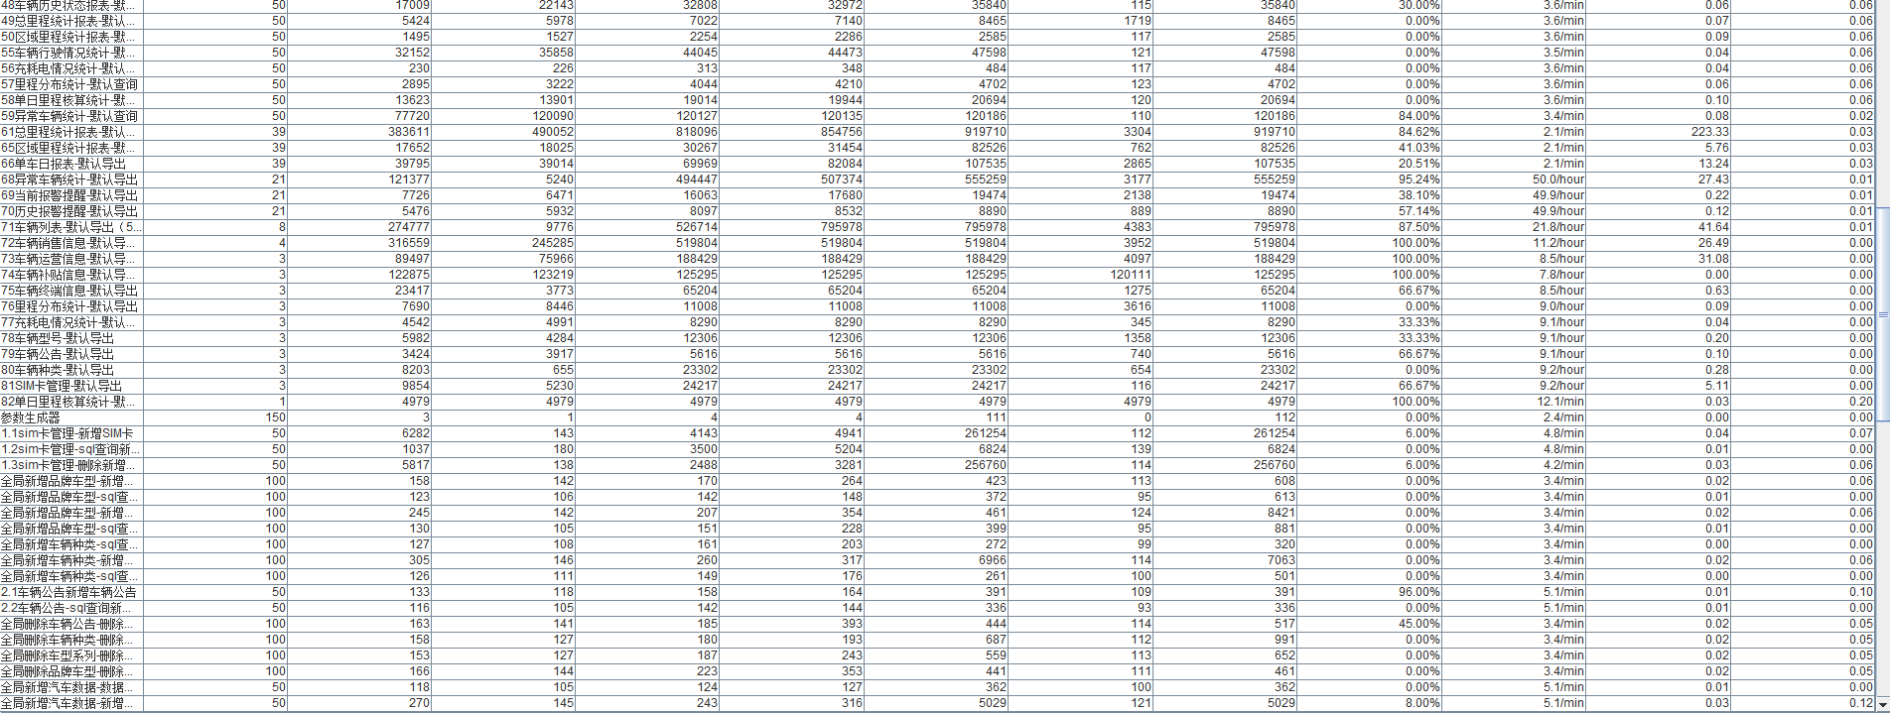

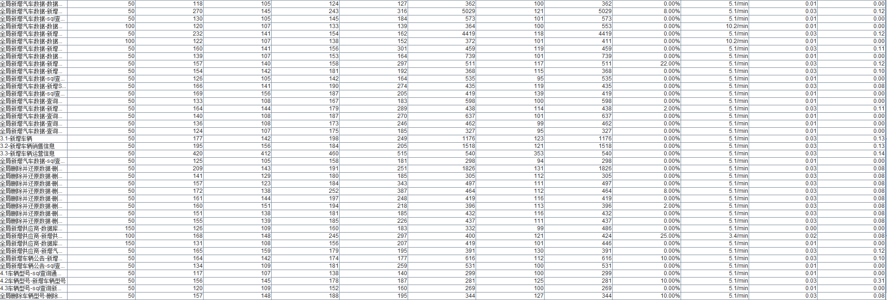

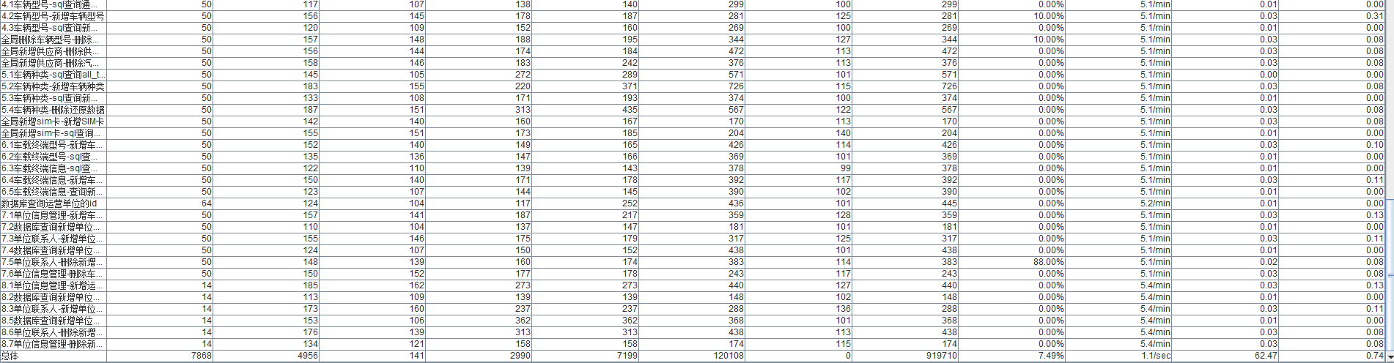

**各接口并发压测的情况整理如下：**

报文查询-查询指定车辆1周内的报文数据： 平均响应时间16秒，错误率14%，完成50个线程并发；

明细报表-查询指定车辆1天内的报文的整车数据：平均响应时间38秒，错误率32%，完成50个线程并发；

车辆历史状态报表-默认查询：平均响应时间17秒，错误率30%，完成50个线程并发；

车辆行驶情况统计-默认查询：平均响应时间32秒，错误率0%，完成50个线程并发；

单日里程核算统计-默认查询：平均响应时间13秒，错误率0%，完成50个线程并发；

异常车辆统计-默认查询：平均响应时间77秒，错误率84%，完成50个线程并发；

总里程统计报表-默认导出（55000条数据）：平均响应时间383秒，错误率84.62%，完成39个线程并发；

区域里程统计报表-默认导出：平均响应时间17秒，错误率41%，完成39个线程并发；

异常车辆统计-默认导出：平均响应时间121秒，错误率95%，完成21个线程并发；

车辆列表-默认导出（50000条数据）：平均响应时间274秒，错误率87%，完成8个线程并发；

车辆销售信息-默认导出（54000条数据）：平均响应时间316秒，错误率100%，完成4个线程并发；

车辆销售信息-默认导出（54000条数据）：平均响应时间316秒，错误率100%，完成4个线程并发；

车辆运营信息-默认导出（54000条数据）：平均响应时间894秒，错误率100%，完成4个线程并发；

**测试结果分析：**

**并发各查询接口：**从聚合报告来看，能正常完成50个线程并发，且大部分查询接口的平均响应时间不超过10秒，且事务错误率比较低，大部分是0错误率。部分大数据量的查询接口超过10秒，错误率也是20%-30%，其中异常车辆报表的响应时间比较长，错误率也比较高；从服务器资源来看，并发查询接口，29mysql服务器的cpu和内存资源都负载在100%，这说明查询接口这块并发比较多的话，还是比较占用资源，但即便是这样，查询接口的错误率不高，且能完成线程并发，整体功能正常，系统没有崩溃；

**并发各导出接口：**从聚合报告来看，很难完成50个线程并发，平均响应时间比较长，错误率也比较高，尤其是越往后越多的导出接口加入并发操作，错误率大部分都是100%。但从服务器资源来看，并发导出接口，29mysql服务器的cpu和内存资源没有超过80%，这说明并发查询接口完了之后，29的服务器已经得到释放，但25，27和28的内存却长期的占用在70%-80%，这说明接口调用Hbase和redis比较频繁，导出接口卡在那里不能并发完成。

**并发各新增和删除接口：**在各导出接口卡在那里不能并发完成50个线程的同时，各大新增和删除接口能正常完成50个线程的并发，且平均响应时间都是在1秒内，错误率大部分也在0%，有少部分接口报错无响应数据返回，都是在20%；

### 5.1.3 43000辆车在线（10分钟内并发50个web操作，不进行各导出接口并发）

10分钟内并发50个web操作，包括各查询接口和各新增删除接口，每个接口在10分钟内进行50个并发操作；

1）**首页情况：**录入车辆数55534辆，日活跃43797，车辆在线数为43472，另外实时监控中的在线车辆数也为43471，数据基本一致；

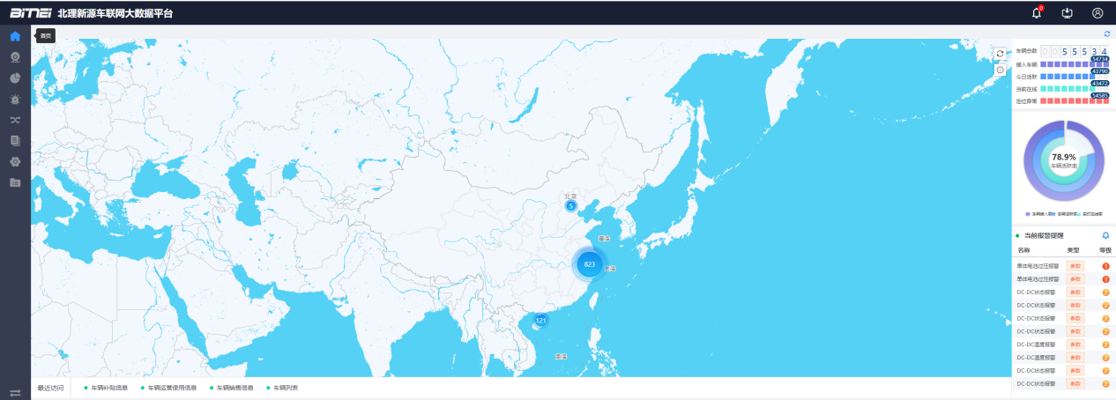

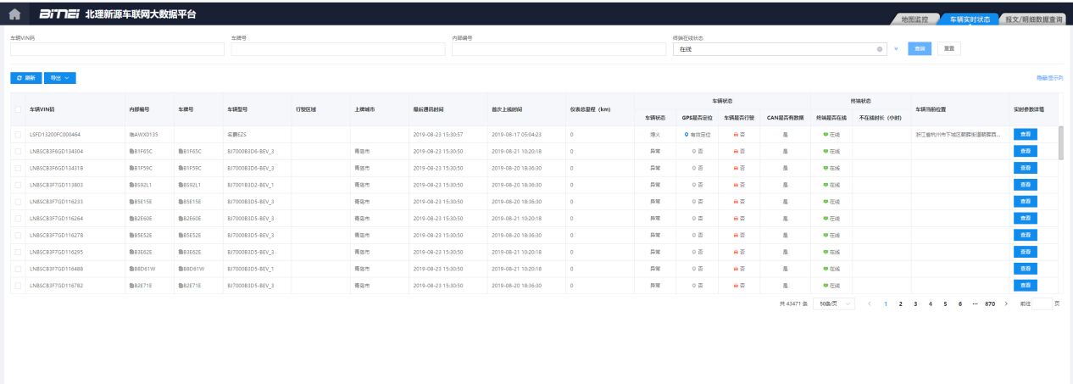

**2）查看前置机的通信链路情况：**成功连接数为42903，在并发测试时间内（09:21分到15:31）的数据一直保持稳定，说明前置机的连接正常，模拟在线车辆没有掉线。

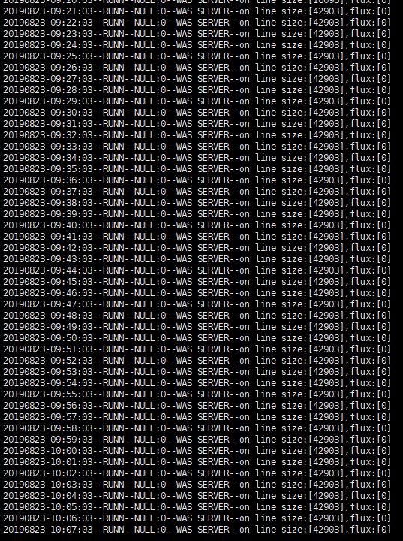

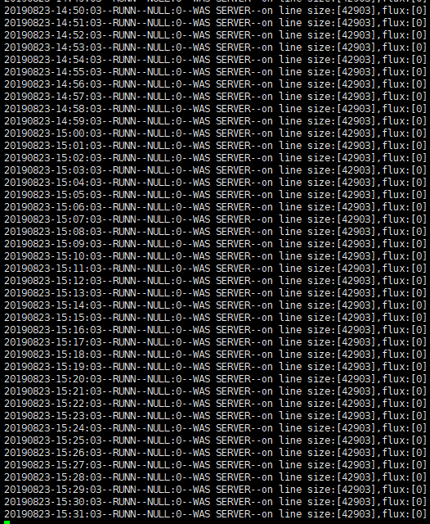

**3）报文抽查情况：**在15:33:27当前时间，抽查在线车辆LA6N6GA69GC400070的实时上送报文，可以查看到15:33:22分上送的报文后台已接收到，没有延迟；

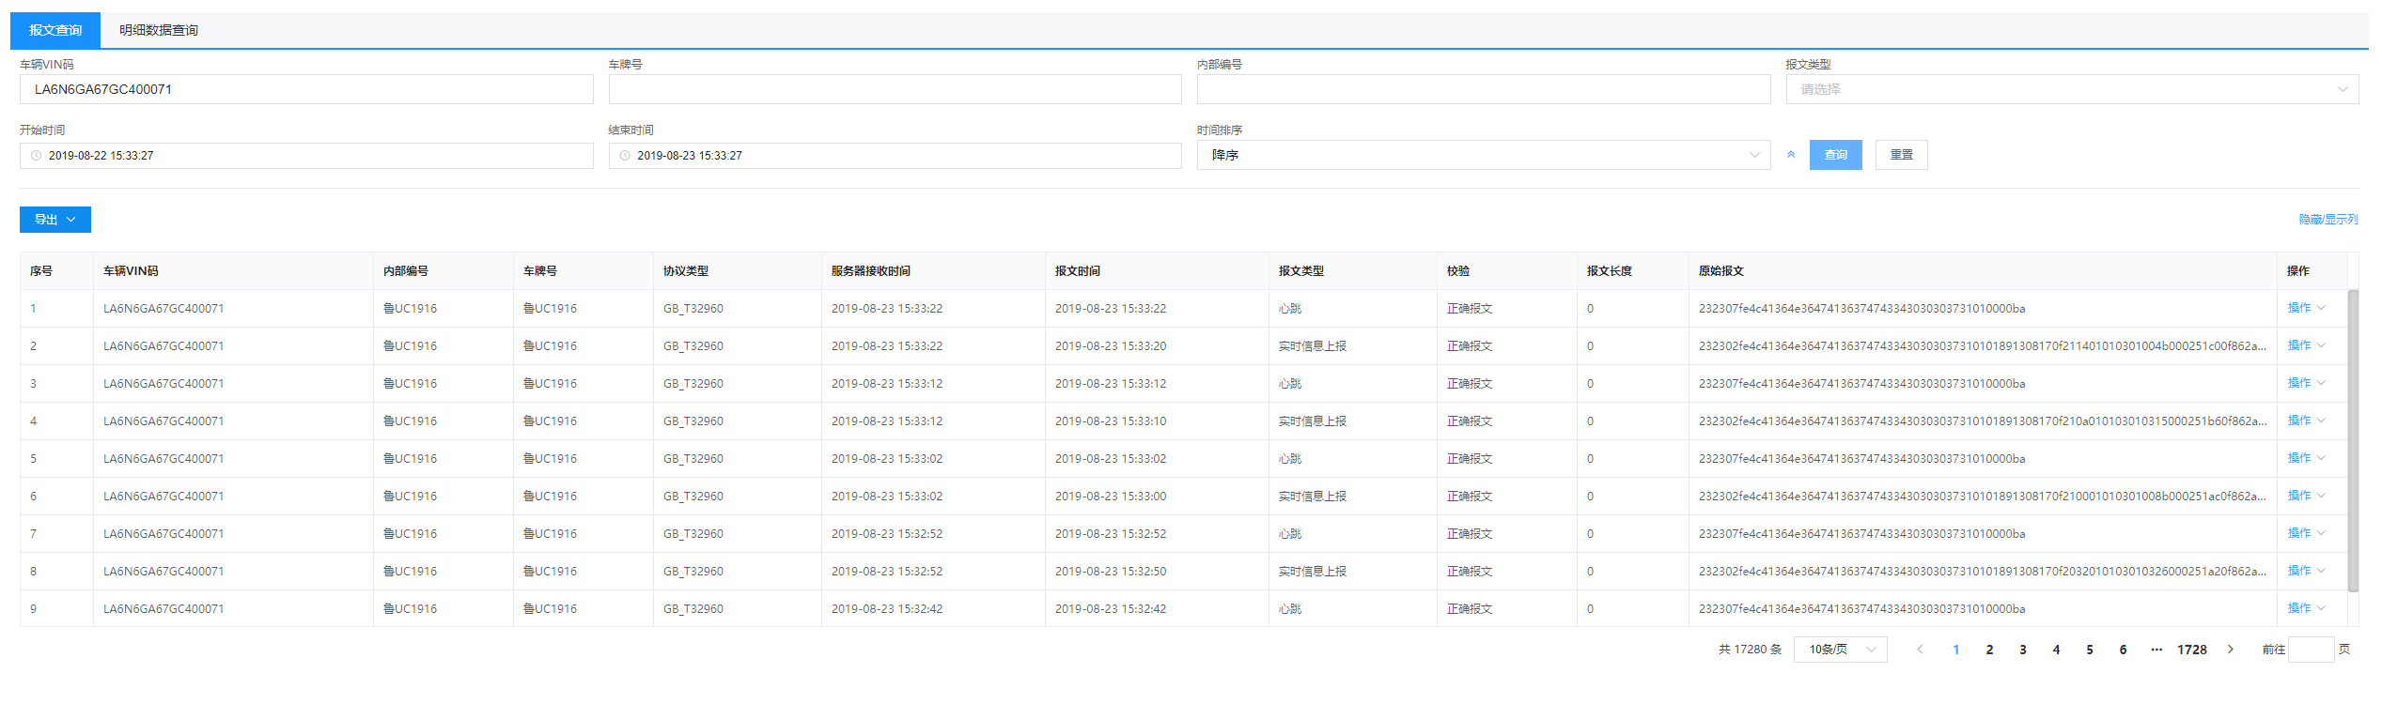

**4）各服务器CPU占用情况：**

25服务器的cpu不超过20%，波动在8%；

26服务器的cpu不超过20%，波动在8%；

27服务器的cpu不超过70%，波动在40%；

28服务器的cpu不超过20%，波动在10%；

29服务器cpu比较曲折，由于前面有大量并发的查询操作，导致cpu的占用达到100%，持续了十几分钟。当这些并发的查询操作完毕之后，进入大量并发的新增操作，服务器的资源得到释放，cpu占用率回落，波动在10%到30%。

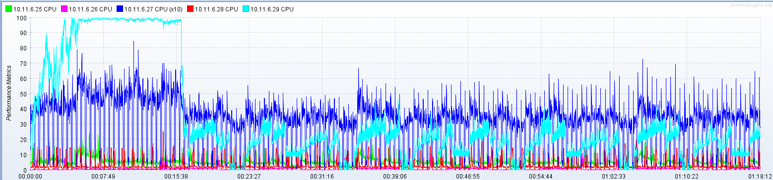

**5）各服务器内存占用情况：**

25服务器的内存在72%；

26服务器的内存稳定在24%；

27服务器的内存稳定在81%；

28服务器的内存一直稳定在92%；

29服务器的内存比较曲折，由于前面有大量并发的查询操作，导致cpu的占用达到100%，持续了十几分钟。当这些并发的查询操作完毕之后，进入大量并发新增操作，服务器的资源得到释放，内存占用率回落，波动在10%到30%。

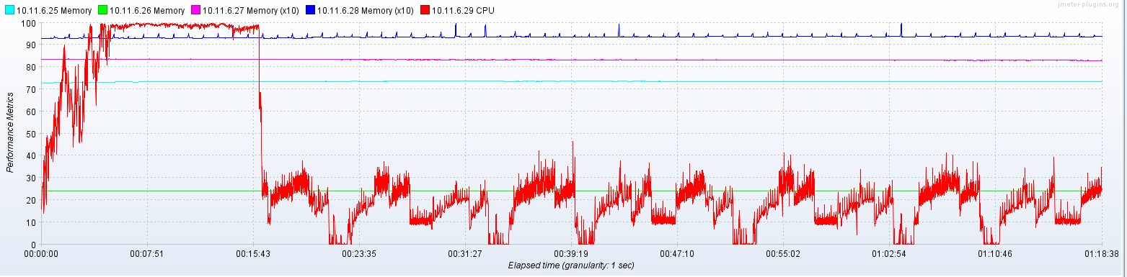

**6）各页面接口并发压力测试情况：**

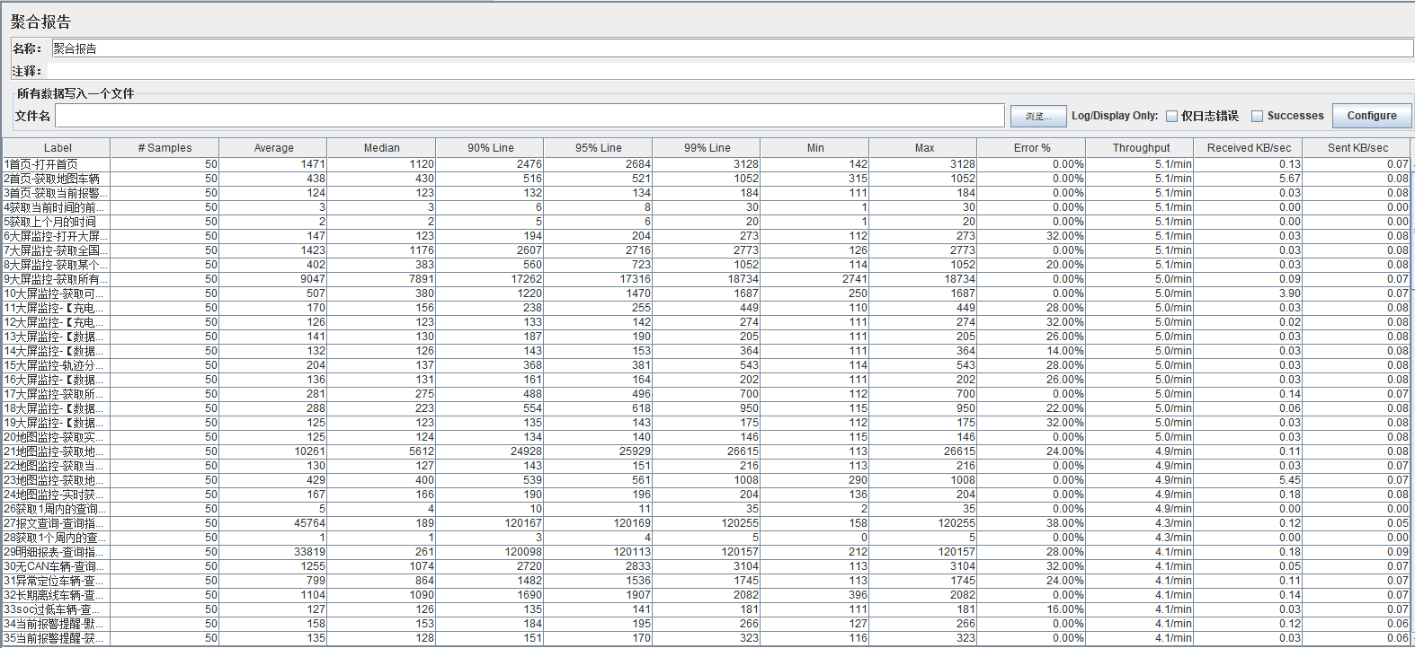

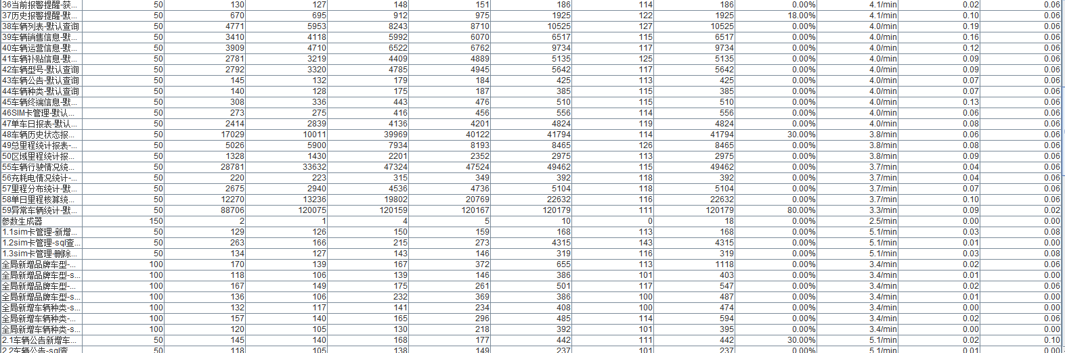

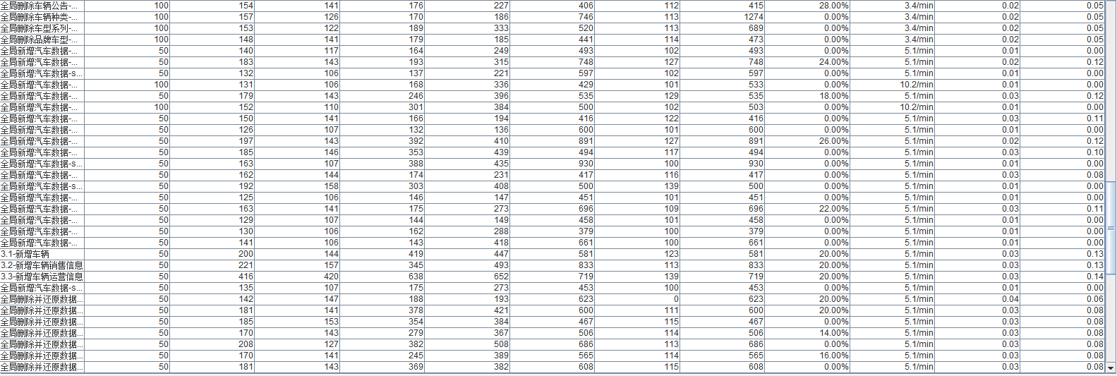

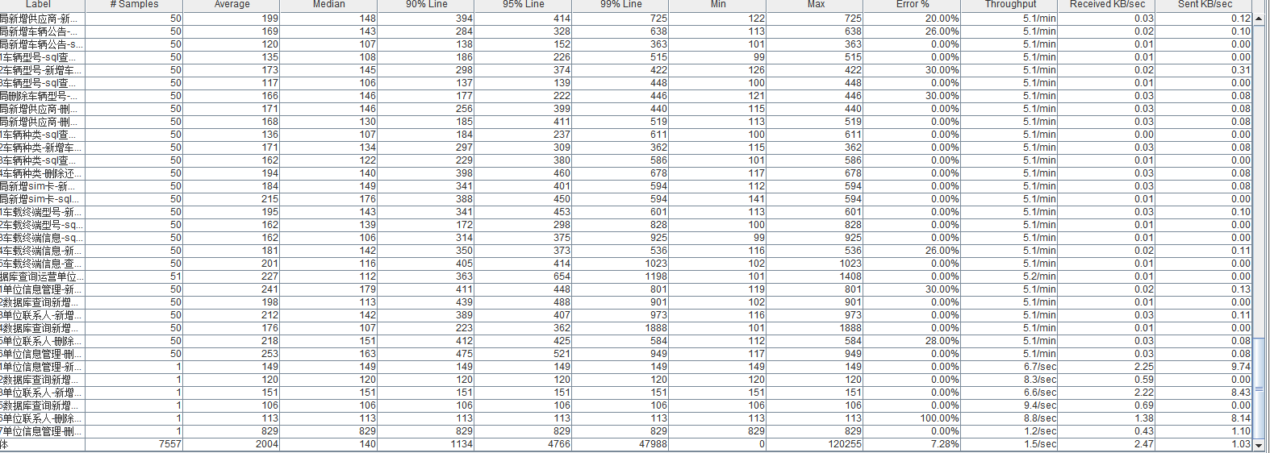

**各接口并发压测的情况整理如下：**

报文查询-查询指定车辆1周内的报文数据： 平均响应时间45秒，错误率38%，完成50个线程并发；

明细报表-查询指定车辆1天内的报文的整车数据：平均响应时间33秒，错误率28%，完成50个线程并发；

车辆历史状态报表-默认查询：平均响应时间17秒，错误率30%，完成50个线程并发；

车辆行驶情况统计-默认查询：平均响应时间28秒，错误率0%，完成50个线程并发；

单日里程核算统计-默认查询：平均响应时间13秒，错误率0%，完成50个线程并发；

异常车辆统计-默认查询：平均响应时间88秒，错误率80%，完成50个线程并发；

**测试结果分析：**

并发各查询接口：从聚合报告来看，能正常完成50个线程并发，且大部分查询接口的平均响应时间不超过10秒，且事务错误率比较低，大部分是0错误率。部分大数据量的查询接口超过10秒，错误率也是20%-30%，其中异常车辆报表的响应时间比较长，错误率也比较高；从服务器资源来看，并发查询接口，29mysql服务器的cpu和内存资源都负载在100%，这说明查询接口这块并发比较多的话，还是比较占用资源，但即便是这样，查询接口的错误率不高，且能完成线程并发，整体功能正常，系统没有崩溃；

并发各新增和删除接口：各大新增和删除接口能正常完成50个线程的并发，且平均响应时间都是在1秒内，错误率大部分也在0%，有少部分接口报错无响应数据返回，都是在20%；

### 5.1.4 43000辆车在线（10分钟内并发5个web操作，只进行各导出接口并发）

10分钟内并发5个web操作，只进行导出接口，每个接口在10分钟内进行5个并发操作；

**1）首页情况：**录入车辆数55534辆，日活跃43797，车辆在线数为43472，另外实时监控中的在线车辆数也为43471，数据基本一致；

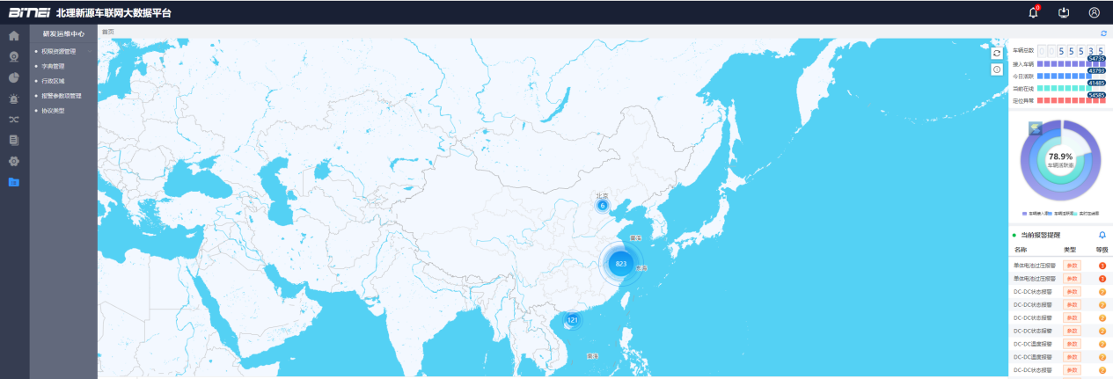

**2）查看前置机的通信链路情况：**成功连接数为42903，在并发测试时间内（19:19分到19:41）的数据一直保持稳定，说明前置机的连接正常，模拟在线车辆没有掉线。

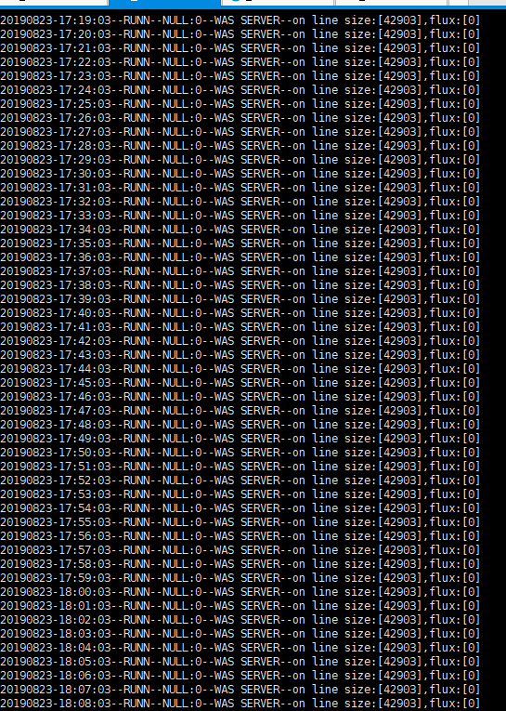

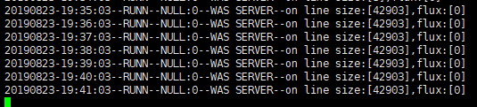

**3）报文抽查情况：**在19:44:38当前时间，抽查在线车辆LA6N6GA69GC400072的实时上送报文，可以查看到19:44:32分上送的报文后台已接收到，没有延迟；

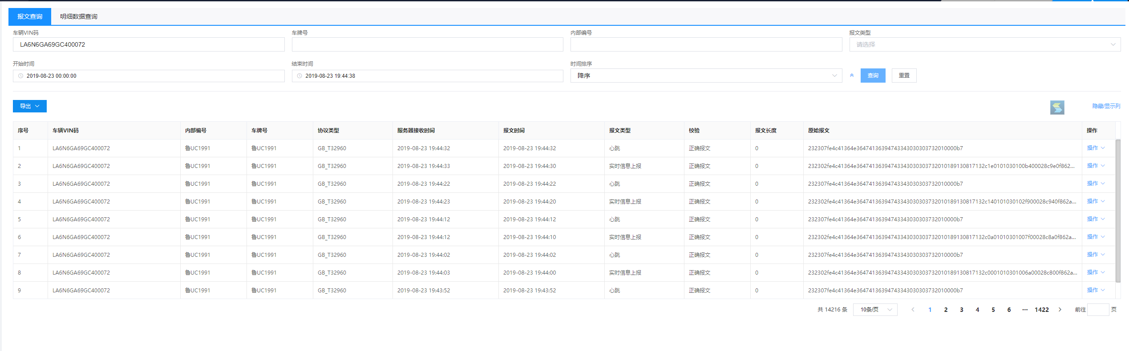

**4）各服务器CPU占用情况：**

25服务器的cpu不超过60%，波动在20%；

26服务器的cpu不超过10%，波动在5%；

27服务器的cpu不超过70%，波动在40%；

28服务器的cpu不超过20%，波动在8%；

29服务器cpu不超过70%，波动在30%。

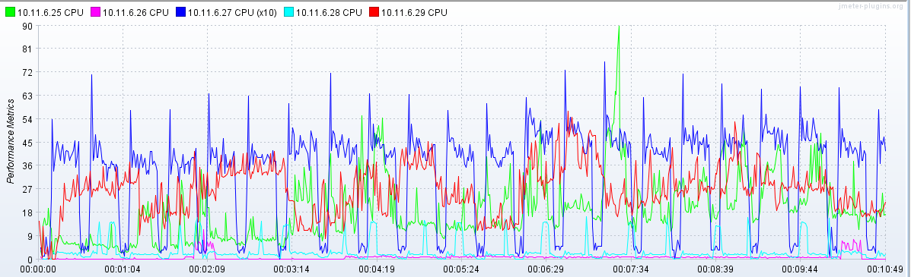

**5）各服务器内存占用情况：**

25服务器的内存在72-75%%；

26服务器的内存稳定在24%；

27服务器的内存稳定在8%；

28服务器的内存一直稳定在9%；

29服务器的内存波动在10%到58%。

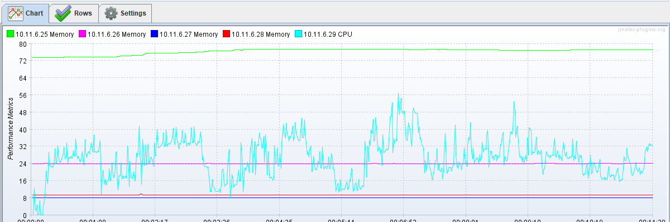

**6）各页面接口并发压力测试情况：**

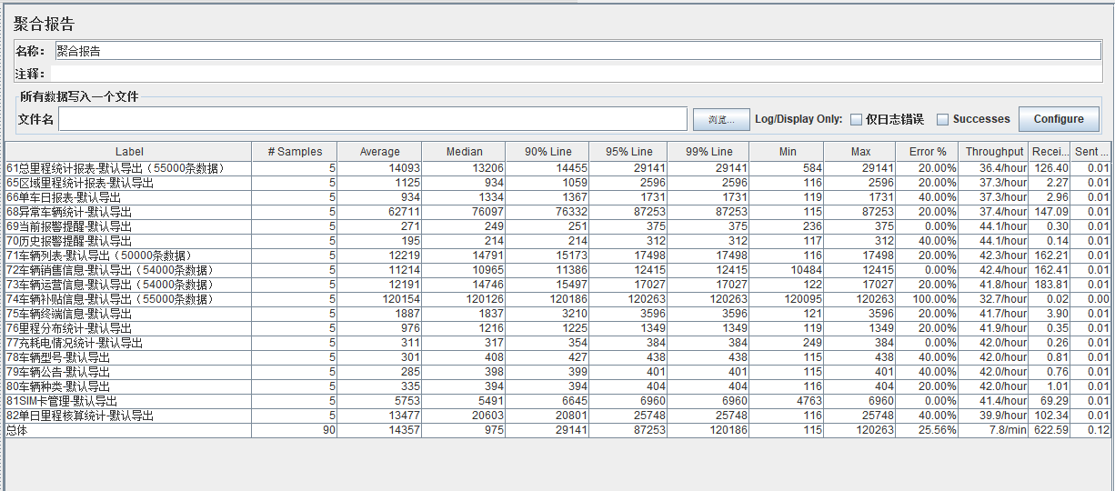

**各接口并发压测的情况整理如下：**

总里程统计报表-默认导出（55000条数据）： 平均响应时间14秒，错误率20%，完成5个线程并发；

异常车辆统计-默认导出：平均响应时间62秒，错误率20%，完成5个线程并发；

车辆列表-默认导出（50000条数据）：平均响应时间12秒，错误率20%，完成5个线程并发；

车辆销售信息-默认导出（54000条数据）：平均响应时间11秒，错误率0%，完成5个线程并发；

车辆运营信息-默认导出（54000条数据）：平均响应时间12秒，错误率20%，完成5个线程并发；

车辆补贴信息-默认导出（55000条数据）：平均响应时间120秒，错误率100%，完成5个线程并发；

车辆运营信息-默认导出（54000条数据）：平均响应时间13秒，错误率40%，完成5个线程并发；

**测试结果分析：**

并发各导出接口：从聚合报告来看，能正常完成5个线程并发，且大部分查询接口的平均响应时间不超过60秒，但事务错误率集中在20%-40%错误率。从服务器资源来看，29mysql服务器的cpu和内存资源都不超过80%，这说明导出接口这块并发并不太占用资源，系统没有崩溃，但即便是这样，10分钟内完成每个接口进行5次并发的通过率并不高，大部分大数据量导出的接口还是会报500响应超时的错误；

**5.2 测试总结**

经过以上几个测试场景以及相应的结果分析，总结测试情况如下：

1. web录入55000辆汽车，日活跃能43700在线，同时并发达到43000在线，从整个压测期间来看，不管有没有并发web的查询导出新增的接口，前置机显示期车辆在线数稳定，模拟的车辆也没有掉线情况，而从其他场景抽查的情况来看，车辆发送报文到web上，从web都能即时查询到最新的实时报文，没有延迟；
2. 在进行43000辆车在线，没有并发其他web操作的测试场景中，回归其他接口都能正常返回数据，基本没有报错；
3. 小数据量的默认查询平均响应时间基本都是小于6秒，其中大部分都是1秒内响应，而大数据量模块的查询是20秒内响应，基本达到常规web查询操作的性能要求；
4. 小数据量的默认导出平均响应时间基本都是小于15秒。超出60秒的导出基本都是大数据量的，大部分默认导出是达到web导出操作的性能要求。其中车辆历史状态报表，车辆实时状态和车辆补贴信息的导出，如要进行50000+数据的导出，请使用离线下载；
5. 批量更新以车辆列表的批量更新为准，3000条数据批量更新是2分钟内能成功更新完毕，6000条是5分钟内成功更新完毕，9000条是18分钟内成功更新完毕，12000条是30分钟内成功更新完毕，22700条是1小时以上。超过22700条无法进行更新，此时更新文件已经超出上传文件大小限制。
6. web并发查询操作是比较占用资源，目前测试是并发59个查询接口，10分钟内每个查询接口并发50次操作，也就是10分钟内完成近3000次的查询业务，测试结果是能正常完成这样的并发量，且大部分查询接口的平均响应时间不超过10秒，且事务错误率比较低，大数据量查询完成后，服务器资源也得到相应的释放；
7. web并发导出操作是并不占用资源，目前测试是并发20个导出接口，10分钟内每个接口并发5次操作，也就是10分钟内完成100个导出业务，测试结果是能正常完成这样的并发量，服务器占用资源也不高，响应时间也不超过1分钟，但事务通过的成功率并不高，只有60%的通过率，也就是有将近一半的导出业务会出现500超时，无法成功导出数据。

基于与青岛平台服务器相配置的环境，以及相近的数据量，企业车联网2.3.1能够达到其车辆录入数据，车辆并发在线数，默认查询，默认导出，批量更新以及相关的性能要求，另外Web方面分摊给各用户进行的并发操作，目前是能支撑10分钟内能进行近3000个查询业务，同时大数据量的导出操作也能完成近60个大数据量的导出业务。